Report Netherlands

**Encoding**

All variables were coded as for HEROES codebook

**Merging**

The Netherlands data set was already merged with tables “Region_Mobility_Report”. It was merged then with the data set with tables “NUTS” by *NUTS 2* and with stringency index by *time.*

**Missing values**

Some **social characteristics** are NAs in wave 2 and 3 because the data set is in long format (e.g. age, profession).

Some **variables are missing for all the original dataset** (sd08, sd08new, sd08new_esp, ra56, ra57, ra58, ra59, mp25d, mp25ea) and **scales specifically for wave 1** (GAD-7 and pc PTSD) **and wave 2** (GAD-7).

Some information of **“Region_Mobility_Report”** was missing (e.g. iso_3166_2_code, metro_area, census_fips_code).

And finally, any NUTS 1 existing for Netherlands.

**Results**

You can find below a simple view of **main descriptive results by wave** and **graphs of missing values per wave** using the function vismiss()

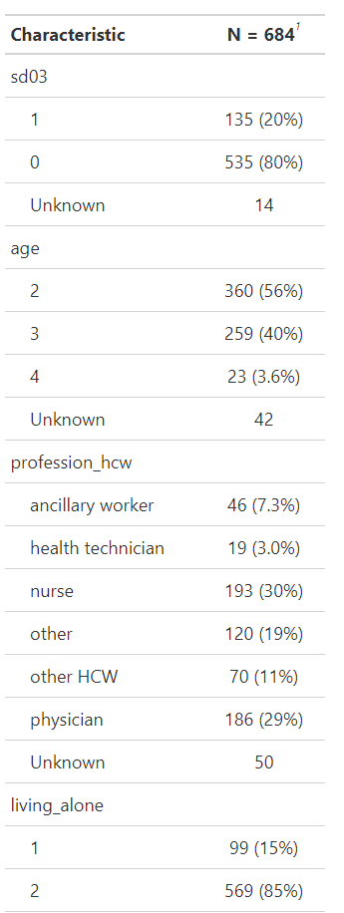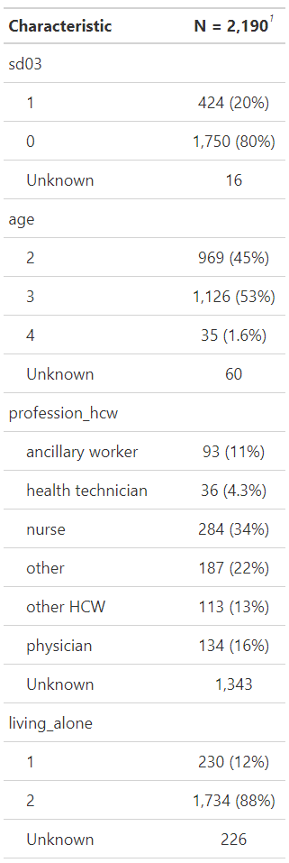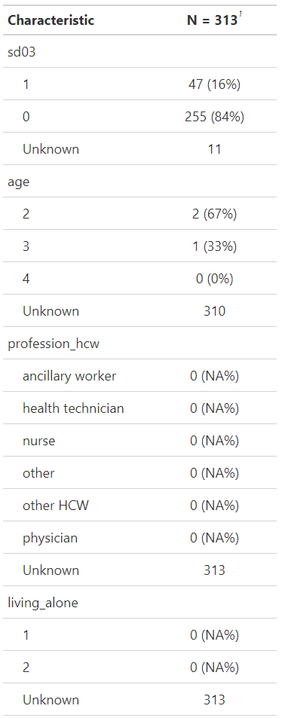 Wave 1 Wave 2 Wave 3



